**МКС 43.040.50 ИЗМЕНЕНИЕ № 1 ГОСТ 33556-2015 Рессоры листовые автомобильных транспортных средств. Технические требования и методы испытаний**

**Принято Межгосударственным советом по стандартизации, метрологии и сертификации (протокол № от ____________202_ )**

**Зарегистрировано Бюро по стандартам МГС № _________**

**За принятие изменения проголосовали национальные органы по стандартизации следующих государств: _______________**

**[коды альфа-2 по МК (ИСО 3166) 004]**

**Дату введения в действие настоящего изменения устанавливают указанные национальные органы по стандартизации**

Область применения. Сноску 1) изложить в новой редакции:

«Различают одно-двухлистовые рессоры, рычаги пневмоподвесок или полурессоры, малолистовые рессоры, преимущественно состоящие из листов продольно-переменного по сечению профиля и многолистовые, состоящие из листов, изготовленных из проката поперечным сечением по ГОСТ 7419, ГОСТ 103 и комбинированные, состоящие как из листов продольно-переменного по сечению профиля, так и из листов, изготовленных из проката поперечным сечением по ГОСТ 7419, ГОСТ 103.».

Раздел 2. Дополнить ссылками:

«ГОСТ 15.309-98 Система разработки и постановки продукции на производство. Испытания и приемка выпускаемой продукции. Основные положения

ГОСТ 103-2006 Прокат сортовой стальной горячекатаный полосовой. Сортамент

ГОСТ 166-89 Штангенциркули. Технические условия

ГОСТ 427-75 Линейки измерительные металлические. Технические условия

ГОСТ 5915-70 Гайки шестигранные класса точности В. Конструкция и размеры

ГОСТ 7502-98 Рулетки измерительные металлические. Технические условия

_________________________________________________________________________*Проект RU, первая редакция*

ГОСТ 15150-69 Машины приборы и другие технические изделия. Исполнения для различных климатических районов. Категории, условия эксплуатации, хранения и транспортирования в части воздействия климатических факторов внешней среды

ГОСТ 16504-81 Система государственных испытаний продукции. Испытания и контроль качества продукции. Основные термины и определения

ГОСТ 26877-2008 Металлопродукция. Методы измерения отклонения от формы

ГОСТ ISO 4032-2014* Гайки шестигранные нормальные (тип 1). Классы точности А и В

ГОСТ ISO 8673-2014* Гайки шестигранные нормальные (тип 1) с мелким шагом резьбы. Классы точности А и В»

дополнить сноской «*»:

____________________

«* В Российской Федерации в отношении продукции, поставляемой по Государственному оборонному заказу может быть применен ГОСТ 5915-70 Гайки шестигранные класса точности В. Конструкция и размеры и ГОСТ 5927-70 Гайки шестигранные класса точности А. Конструкция и размеры»;

заменить ссылку:

«ГОСТ 14959-79 Прокат из рессорно-пружинной углеродистой и легированной стали. Технические условия» на «ГОСТ 14959-2016 Металлопродукция из рессорно-пружинной нелегированной и легированной стали. Технические условия».

Раздел 4, Пункт 4.1.

Пункт 4.1. Первый абзац.

Первое перечисление дополнить словами: «и рисунок 2;».

Третье перечисление изложить в следующей редакции:

«-стрела выгиба под контрольной нагрузкой *НК*, мм (рисунок 2);».

Пятое перечисление изложить в следующей редакции:

«- длина рессоры *L*, мм, в спрямленном состоянии (рисунок 1);».

«-расчетная длина дополнительной рессоры со скользящими концами *Lʹ*, мм (расстояние между осями опор дополнительной рессоры на АТС);».

Рисунок 1 изложить в новой редакции:

«

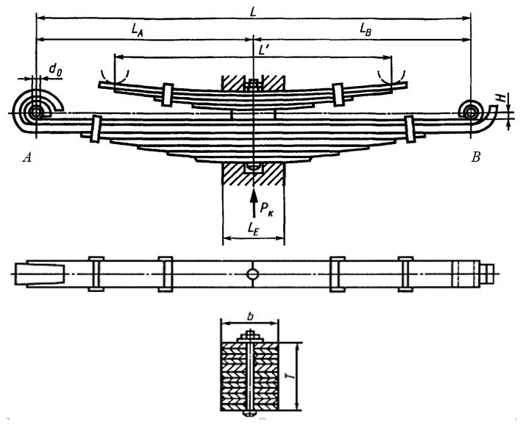

Рисунок 1 – Рессора изображена в спрямленном состоянии»

Пункт 4.1. Второй абзац.

Второе перечисление исключить.

Четвертое перечисление дополнить словами: «(рисунок 2);».

Пятое перечисление дополнить словами: «(рисунок 2);».

Седьмое перечисление изложить в следующей редакции:

«- длина заделки рессоры *LE* , мм (рисунок 1);»

Восьмое перечисление изложить в следующей редакции:

«- стрела выгиба рессоры *Н*, мм (рисунок 1);»

Добавить девятое перечисление в следующей редакции:

«- максимальная нагрузка *Рmax*, даНпри определении жесткости рессоры при контрольной нагрузке, рекомендуемая равной *1,8 РК*, даН (рисунок В.2)»

Добавить десятое перечисление в следующей редакции:

«- d0 внутренний диаметр металлической втулки ушка».

Пункт 4.1 дополнить рисунком 2 в следующей редакции:

«

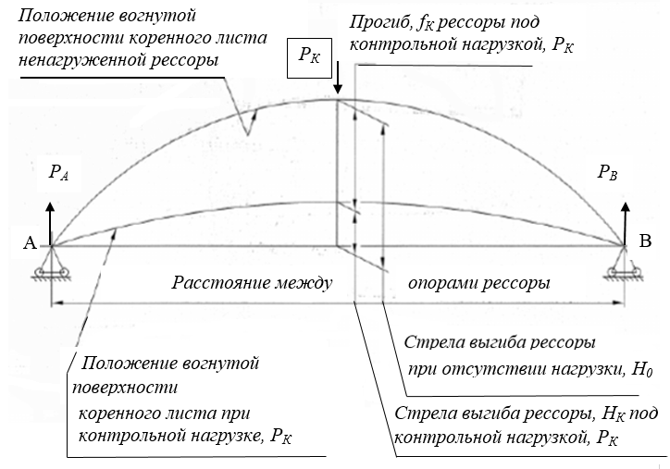

Рисунок 2 – Схема (обобщенная) определения стрелы выгиба рессоры под контрольной нагрузкой

П р и м е ч а н и е – Положение прямой АВ на рисунке 2 и схема испытания рессоры указывается в КД разработчика (например, для рессоры с витыми ушками, прямая АВ - это расстояние между центрами ушков рессоры)».

Пункт 4.1 после рисунка 2 дополнить рисунком 3 в следующей редакции:

«

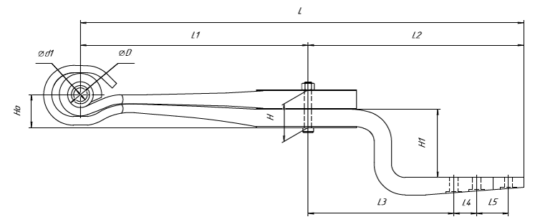

Рисунок 3 – Двухлистовая рессора (рычаг пневмоподвески или полурессора)»

Пункт 4.1 после рисунка 3 дополнить третьим абзацем:

«Основные размеры одно-двухлистовых рессор (рычагов пневмоподвески или полурессор):

- габаритная длина рессоры (рычага пневмоподвески) *L*, мм;

- длина переднего конца рессоры (от центра ушка до оси центрового болта рессоры) *L1*, мм;

- длина заднего конца рессоры (от оси центрового болта рессоры до торца коренного листа рессоры *L2*, мм;

- расстояние от оси центрового болта до оси первого отверстия крепления пневморессоры *L3*, мм;

- межосевые расстояния отверстий крепления пневморессоры *L4*, *L5*, мм;

- высота пакета листов рессоры *H*, мм;

- высота от горизонтальной оси ушка до плоскости листа рессоры на которую устанавливается ось АТС *H0*, мм;

- высота от верхней плоскости листа рессоры, который устанавливается на ось АТС, до плоскости листа, на которую устанавливается пневморессора (занижение) *H1*, мм;

- внутренний диаметр ушка листа полурессоры (рычага пневмоподвески) под установку шарнира или сайлентблока *D*, мм;

- внутренний диаметр втулки шарнира или сайлентблока в ушке полурессоры *d1*, мм».

Пункт 4.2 изложить в новой редакции:

«Ширину листов рессоры следует выбирать из ряда 45, 50, 55, 60, 65, 70, 75, 80, 90, 100 и 120 мм, предпочтительными размерами являются 45, 65, 70, 75, 80 90, 100 и 120 мм при обязательном условии обеспечения взаимозаменяемости и совместимости.»

Пункт 4.3 изложить в новой редакции:

«Значения внутреннего диаметра металлических втулок ушков *d0* (рисунок 1), кроме втулок, предназначенных для работы совместно с резинометаллическими шарнирами и втулок специальной конструкции, приведены в таблице 1. Неуказанные в таблице 1 типоразмеры рессор и втулок устанавливаются в КД разработчика. Допуск на внутренний диаметр втулок - не более IT 11 по

[ГОСТ 25346.»](kodeks://link/d?nd=1200108840&point=mark=000000000000000000000000000000000000000000000000007D20K3"\o"’’ГОСТ 25346-2013 (ISO 286-1:2010) Основные нормы взаимозаменяемости. Характеристики изделий ...’’(утв. приказом Росстандарта от 18.02.2014 N 28-ст)Применяется с 01.07.2015 взамен ГОСТ 25346-89, ГОСТ Р 55146-2012Статус: действует с 01.07.2015)

[Пункт 4.4. В конце абзаца исключить слова: «0,5 мм или»](kodeks://link/d?nd=1200108840&point=mark=000000000000000000000000000000000000000000000000007D20K3"\o"’’ГОСТ 25346-2013 (ISO 286-1:2010) Основные нормы взаимозаменяемости. Характеристики изделий ...’’(утв. приказом Росстандарта от 18.02.2014 N 28-ст)Применяется с 01.07.2015 взамен ГОСТ 25346-89, ГОСТ Р 55146-2012Статус: действует с 01.07.2015)

[Пункт 4.5](kodeks://link/d?nd=1200108840&point=mark=000000000000000000000000000000000000000000000000007D20K3"\o"’’ГОСТ 25346-2013 (ISO 286-1:2010) Основные нормы взаимозаменяемости. Характеристики изделий ...’’(утв. приказом Росстандарта от 18.02.2014 N 28-ст)Применяется с 01.07.2015 взамен ГОСТ 25346-89, ГОСТ Р 55146-2012Статус: действует с 01.07.2015) изложить в новой редакции:

«Рекомендованные размеры центровых болтов, хомутов и втулок распорных рессор приведены в приложениях А и Б. По усмотрению разработчика КД допускается применять болты, хомуты и втулки других конструкций.»

Раздел 5. Пункт 5.2 изложить в новой редакции:

«-1-й – рекомендуется листы рессор изготавливать из полосы проката повышенной точности высококачественной рессорно-пружинной стали с индексом «А» - для легковых автомобилей, автобусов, троллейбусов;

- 2-й – рекомендуется листы рессор изготавливать из полосы проката обычной или повышенной точности - для грузовых автомобилей, прицепов и полуприцепов.

Марку стали, точность проката и серповидность полосы для изготовления листов рессор устанавливает разработчик КД по согласованию с разработчиком АТС».

Пункт 5.3.

Второе предложение изложить в новой редакции: «Твердость листов после термообработки должна быть в пределах от 363 до 461 НВ по всей длине листа.»

Пункт 5.4, второй абзац изложить в новой редакции:

«На листах многолистовой рессоры в сборе (кроме коренных листов, листов с хомутами или другими технологическими и конструктивными отверстиями) изготовленных из полосового симметричного профиля проката допускаются единичные сколы размерами до 10 мм в длину листа, на 1/4 ширины и на 1/2 толщины. Количество сколов на листах рессоры не более одного от каждого торца.

На листах (кроме коренных листов, листов с хомутами или другими технологическими и конструктивными отверстиями) рессор, изготовленных из несимметричных профилей проката таких как трапециевидно-ступенчатый, Т-образный, трапециевидный допускаются сколы длиной до 20 мм от торца листов на ширину полки В2 по ГОСТ 7419.

Для малолистовых рессор ограничения по сколам устанавливаются разработчиком КД.

Наличие любых сколов на листах со стороны, противоположной работающей на растяжение, и контакт сколов с соседним листом не допускаются.

Коренные листы многолистовых рессор – это листы, длина которых более или равна межопорному расстоянию установленного КД. В большинстве конструкций рессор коренными считаются листы №1-3.

Повышенные требования к поверхности, в том числе к торцевым сколам устанавливаются разработчиком КД».

Пункт 5.7 дополнить вторым предложением: «Методы измерения отклонения от формы согласно ГОСТ 26877»;

Пункт 5.7. Слова «рисунок 2» заменить на: «рисунок 4»; наименование рисунка «Рисунок 2» заменить на «Рисунок 4».

Пункт 5.8 изложить в новой редакции:

«Для уменьшения серповидности допускается холодная правка термически обработанных листов длиной более 800 мм, а также механическая обработка концов коренных листов при условии обеспечения требуемой долговечности рессор, определяемой при стендовых ресурсных испытаниях.»

Пункт 5.10 изложить в новой редакции:

«Предельные отклонения центрового отверстия, фиксирующей выдавки, формовок под накладное ушко и отверстий под крепление хомутов от продольной оси симметрии рессорного листа не должны превышать 1 мм при ширине листа от 45 мм до 90 мм включительно и 1,4 мм - при 100 мм и более. При наличии двух выдавок, предназначенных для фиксации листов в центральной части рессоры сумма их отклонений в различные стороны от продольной оси листа - не более 0,3 мм.»

Пункт 5.11 изложить в новой редакции:

«Отклонения длины листов рессор, кроме листов с оттянутыми концами, в выпрямленном (спрямленном) состоянии не должны превышать ± 3 мм. Длины листов в изогнутом состоянии (с радиусом) определяются средним между измеренными длинами листов по вогнутой и выгнутой поверхности.

Отклонения длины листов с оттянутыми концами устанавливают в КД.»

Пункт 5.14 изложить в новой редакции:

«Закрепление втулок, резинометаллических шарниров (сайлентблоков) в ушках рессоры должно исключать их проворот и осевое смещение относительно ушков во время работы АТС. Методы контроля надежности крепления, при необходимости, определяются между изготовителем рессор и производителем АТС. Рекомендуется выбирать диаметры ушков и втулок, резинометаллических шарниров. Допуск на внутренний диаметр витых ушков с обработанными отверстиями - не более IT 11 по ГОСТ 25346.»

Пункт 5.15. Слова «рисунок 3» заменить на: «рисунок 5»

Рисунок 3 изложить в новой редакции:

«

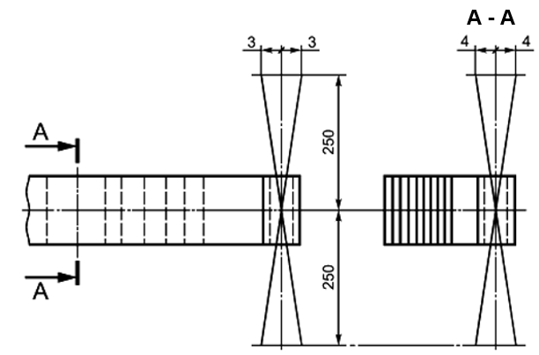»

Пункт 5.17 изложить в новой редакции:

«Хомуты рессор не должны препятствовать свободному перемещению листов в процессе работы рессоры.

Гайки болтов хомутов (за исключением стяжных транспортных хомутов) предохраняют от самоотвинчивания (кернение и т.п.). Допуск симметричности хомута относительно поперечной оси рессоры не должен быть более 5 мм.

Минимальный размер от хомута до ближайшего торца рессорного листа на котором закреплен хомут не более - 5 мм.

Рекомендуемые размеры хомутов – в Приложении Б.»

Пункт 5.18 Первый абзац.

Слова «Точность измерения деформации - ± 1 мм» заменить на: «При определении стрелы выгиба рессоры при отсутствии нагрузки допускаемая абсолютная погрешность измерения не более ± 0,5 мм»

Пункт 5.21. Второй абзац.

слова «рисунок 4» заменить на «рисунок 6»;

наименование рисунка «Рисунок 4» заменить на «Рисунок 6»;

Раздел 6 изложить в новой редакции:

«**6 Виды испытаний**

Испытание и контроль выпускаемой продукции проводят в соответствии с основными положениями ГОСТ 15.309. Основные термины и определения - по ГОСТ 16504

6.1 Рессоры подвергают следующим видам контроля и испытаний:

- приемо-сдаточные испытания с применением сплошного контроля;

- приемо-сдаточные испытания с применением выборочного контроля;

- стендовые статические испытания;

- стендовым определительным ресурсным испытаниям;

- стендовым периодическим ресурсным испытаниям.

6.2 Контроль и испытания проводят на соответствие требованиям настоящего стандарта и КД разработчика.

6.3 Сплошному приемо-сдаточному контролю подвергают:

- комплектность;

- правильность сборки;

- качество стопорения резьбовых соединений;

- отсутствие механических повреждений и качество поверхности листов (см. 5.4);

- наличие смазки (см. 5.19);

- состояние защитного покрытия (см. 5.25);

- наличие маркировки (см. 5.26);

6.3 Выборочному приемо-сдаточному контролю подвергают:

- линейные размеры;

- твердость листов после термообработки (см. 5.3);

- качество поверхностного упрочнения (см. 5.5);

- глубину обезуглероженного слоя (см. 5.6);

- остаточная деформация после контрольной осадки (см. 5.18);

- перпендикулярность оси ушка рессоры с запрессованной втулкой к продольной оси рессоры в горизонтальной и вертикальной плоскостях (см. 5.15);

- зазоры между листами рессор (см. 5.20 - 5.22).

6.4 Объем выборки устанавливают в КД на конкретные рессоры.

6.5 Объем и методы стендовых статических испытаний по определению характеристик рессоры приведены в разделе 7.

6.6 Объем и периодичность стендовых определительных ресурсных испытаний и стендовых периодических ресурсных испытаний приведены в приложении В.

6.7 В случае несоответствия требованиям настоящего стандарта хотя бы одной рессоры из числа отобранных для проверки рессор, проводят повторную проверку на удвоенном количестве рессор контролируемой партии. Результаты повторной проверки являются окончательными и распространяются на всю партию.

П р и м е ч а н и е – Партией считают:

- у изготовителя: количество рессор одного наименования, изготовленных в течение определенного интервала времени, по одному чертежу, по одной и той же технологической документации, одновременно предъявляемых для контроля;

- у потребителя: количество рессор одного наименования, изготовленных в течение определенного интервала времени, по одному чертежу, по одной и той же технологической документации, одновременно поступивших от изготовителя по одному отгрузочному документу.

Раздел 7 изложить в новой редакции:

«7.1 Условия проведения испытаний должны соответствовать нормальным климатическим условиям в соответствии с п. 3.15 ГОСТ 15150.

7.2 Перед проведением испытаний по определению характеристик рессоры в соответствии с требованиями ТУ и КД необходимо провести:

- визуальный контроль рессоры на правильность сборки, комплектность, отсутствие механических повреждений, качество лакокрасочного покрытия и наличие клейм и маркировки;

- контроль момента затяжки центрового болта динамометрическим (тарированным) ключом.

7.3 Испытания по п 7.4 и 7.6 – 7.8 проводят на специально оборудованном стенде, при этом следует соблюдать следующие требования по установке рессоры:

- рессору устанавливают так, чтобы направление действия нагрузки было перпендикулярно к коренному листу в выпрямленном (спрямленном) состоянии;

- опоры концов рессоры должны обеспечивать их свободное перемещение в горизонтальном направлении при прогибе рессоры;

- ушки рессоры должны свободно проворачиваться на своих опорах;

- рессору устанавливают в свободном состоянии без заделки стремянками, но стянутой центровым болтом или специальной струбциной;

- нагрузка на рессору должна быть приложена по центру жесткого крепления рессоры.

7.4 Перед определением характеристик по п. 7.5 – п. 7.9 проводят контроль наличия остаточной деформации рессоры и определение стрелы выгиба рессоры при отсутствии нагрузки H0.

Рессору подвергают двукратной осадке нагрузкой *Pос* , указанной в КД.

После снятия нагрузки измеряют стрелу выгиба рессоры при отсутствии нагрузки (в свободном состоянии). После этого вновь нагружают рессору нагрузкой *Pос* (повторная однократная контрольная осадка)

Полностью разгружают и вторично измеряют стрелу выгиба рессоры при отсутствии нагрузки (в свободном состоянии).

Наличие остаточной деформации определяется как разность между стрелой выгиба при отсутствии нагрузки после двукратной осадки и стрелой выгиба при отсутствии нагрузки после повторной однократной контрольной осадки.

Оба измерения стрелы выгиба рессоры при отсутствии нагрузки должны совпадать. Наличие остаточной деформации не допускается.

Контроль проводят по результатам прямых однократных измерений. Допускаемая абсолютная погрешность измерения не более ± 0,5 мм.

7.5 Длина рессоры, ширина рессоры, высота пакета и внутренний диаметр ушков или внутренний диаметр металлической втулки, специальной втулки, резинометаллического шарнира контролируют на соответствие КД разработчика. Применяемые средства измерения: металлическая линейка – по ГОСТ 427, рулетка измерительная металлическая – по ГОСТ 7502, штангенциркуль – по ГОСТ 166.

7.6 Испытания по определению упругой характеристики рессоры без заделки.

Определение упругой характеристики проводят с использованием специально оборудованного стенда. Требования к стенду приведены в п. В.2.2 приложения В, установка рессоры – по п. 7.3.

Упругая характеристика рессоры является зависимостью нагрузки, действующей на рессору от деформации (см. рисунок В.2).

Определение упругой характеристики проводят с интервалом нагрузок, равным не более 10-20% от контрольной нагрузки. Замеры деформации рессоры производят как при нагрузке, так и при разгрузке.

По данным испытаниям строят график упругой характеристики рессоры, на котором между линиями нагрузки и разгрузки проводят среднюю линию, соответствующую упругой характеристике рессоры при отсутствии трения. При построении графика используют линейку измерительную металлическую по ГОСТ 427.

7.7 Жесткость рессоры без заделки при контрольной нагрузке определяют отношением приращения нагрузки по средней линии упругой характеристики при деформации (прогибе) ± 25 мм от положения, соответствующего контрольной нагрузке, к величине этого прогиба.

7.8 Стрелу выгиба при контрольной нагрузке *HК* определяют по средней линии упругой характеристики как разность между стрелой выгиба рессоры при отсутствии нагрузки *H0* и значением деформации (прогибом) *fк* под контрольной нагрузкой по средней линии упругой характеристики.

Контроль проводят по результатам прямых однократных измерений.

7.9 Методы стендовых определительных и периодических ресурсных испытаний приведены в приложении В»

Приложение А, таблица А.1:

Наименование столбца «шестигранной по ГОСТ 5927» заменить на наименование в новой редакции: «шестигранной по ГОСТ 5927, ГОСТ 5915, ГОСТ ISO 4032, ГОСТ ISO 8673».

После пункта А3 добавить пункт А4 в редакции:

«Размеры центровых болтов для неуказанных в таблице А.1 значений ширины рессоры *b*, (в соответствии с п. 4.2) устанавливает разработчик КД.»

Приложение Б.

пункт Б.1 изложить в новой редакции:

«Рекомендуемые размеры *B, b* и *h* хомутов рессор, изготовленных из проката прямоугольного профиля, приведенные на рисунках Б.1, Б.3 и втулок распорных на рисунке Б.2, в таблицах Б.1 и Б.2, а также размеры хомутов для не указанных в таблице Б.1 и Б.2 значений ширины рессоры *b*, (в соответствии с п. 4.2) устанавливает разработчик КД.»;

пункт Б.3 изложить в новой редакции:

«Размеры хомутов рессор легковых автомобилей, маломестных автобусов, прицепов устанавливают в КД. Допускается устанавливать резиновые, пластмассовые и другие прокладки хомутов.»;

таблицу Б.1 изложить в новой редакции:

«Т а б л и ц а Б.1 В миллиметрах

|  |  |  |  |  |  |  |  |  |  |  |  |
| --- | --- | --- | --- | --- | --- | --- | --- | --- | --- | --- | --- |
| Ширина рессоры *b* | Хомут | | | | | | | Втулка | | | Диаметр болта |
|  | ±0,5 | ±0,3 |  | ±2 | ±1 | ±0,3 | Н13 |  |  |  |  |
| 55 | 56,0 | 22 | 4*, 5*, 6 | *T*\*\*+10 | 11 | 8,5 | 10,5 | 56,0 | 8,5 | 0,5 | 8 |
| 65 | 66,0 | 25 | 4*, 5*, 6 | *T*+10 | 11 | 8,5 | 10,5 | 66,0 | 8,5 | 1,0 | 8 |
| 75 | 76,5 | 25 | 5*, 6*, 8 | *T*+12 | 13 | 10,5 | 10,5 | 76,5 | 10,5 | 1,0 | 10 |
| 90 | 91,5 | 25 | 5*, 6*, 8 | *T*+12 | 15 | 10,5 | 10,5 | 91,5 | 11,0 | 1,5 | 10 |
|  |  | 30 |  |  |  |  |  |  |  |  |  |
| 100 | 102,0 | 30 | 8 | *T*+14 | 15 | 13,0 | 13,0 | 102,0 | 13,0 | 1,5 | 12 |
| 120 | 122,0 | 40 | 8*, 10 | *T*+14 | 15 | 13,0 | 13,0 | 122,0 | 13,0 | 1,5 | 12 |
| 120 |  | 30 | 8*,10 |  |  |  |  |  |  |  |  |
| * Применяют для рессор, спроектированных до 01.01.90.  *\*\* T* - толщина пакета листов. | | | | | | | | | | | |

»

Приложение В.

Рисунок В.1 изложить в новой редакции:

«

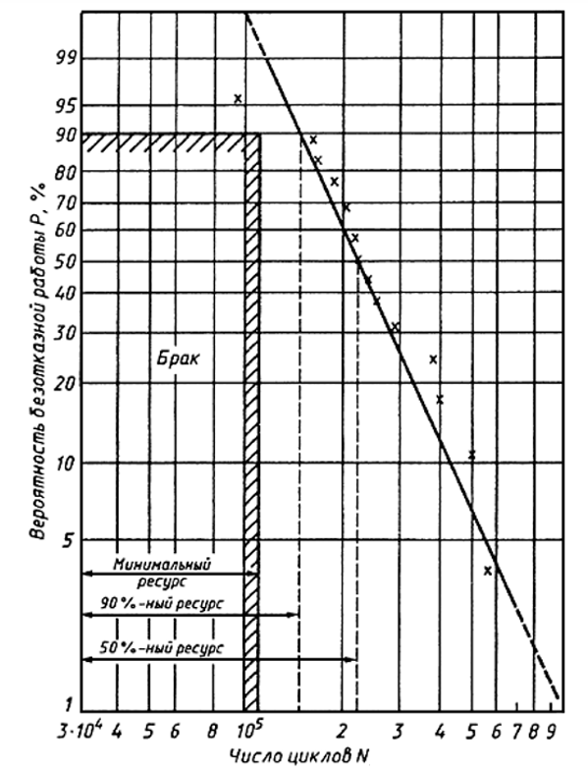

Рисунок В.1»;

пункт В.1.2 дополнить:

«По согласованию с разработчиком КД периодические испытания с целью проверки соответствия 50% ресурсу не проводят»;

пункт В.1.5 изложить в новой редакции:

«Периодические ресурсные испытания проводит предприятие – изготовитель рессор, не реже одного раза в шесть месяцев. Допускается распространять результаты испытаний однотипных рессор на все производимые рессоры подобных конструкций. Однотипность (по конструкции, установке, креплению на АТС) определяет предприятие – изготовитель рессор.

По согласованию допускается проводить определительные и периодические испытания предприятию - разработчику КД или изготовителю АТС.».

Пункт В.2.2.1 изложить в новой редакции:

«Стенд должен обеспечивать нагружение рессоры до значения *РОС*. Рессора должна устанавливаться на стенде с соблюдением требования п.7.3.»

Пункт В.3.1.7. Слова «(даН см -2)» заменить на: «(даН см -1)».

Пункт В.4.4 изложить в новой редакции:

«Результаты периодических испытаний до минимального ресурса (или до 50% ресурса по согласованию с разработчиком) сообщают разработчику КД.»

Пункт В.5.2. Восьмое перечисление изложить в редакции:

«- анализ результатов испытаний – определение минимального, 90 и 50% ресурсов;».

________________________________________________________________________

УДК 629.11.012.853:006.354 МКС 43.040.50

Ключевые слова: листовые рессоры, автомобильные транспортные средства, требования безопасности, параметры и размеры, испытания, транспортирование и хранение, указания по эксплуатации

_________________________________________________________________________

|  |  |  |
| --- | --- | --- |
| Генеральный директор ФГУП «НАМИ» |  | С.В. Гайсин |
|  |  |  |
| Заместитель генерального директора по  техническому регулированию ФГУП «НАМИ» |  | С.А. Аникеев |
|  |  |  |
| Директор Центра «Стандартизация и идентификация» ФГУП «НАМИ» |  | П.Г. Шачнев |
| Директор испытательного центра продукции автомобилестроения ФГУП «НАМИ» |  | Р.А. Кислицын |
|  |  |  |
| Научный сотрудник лаборатории подвески  ФГУП «НАМИ» |  | И.Ф. Тихонов |
|  |  |  |
| Нормоконтроль:  Заведующий отделом стандартизации  продукции автомото-тракторостроения  ФГУП «НАМИ» Ю.А. Лавриненко | | |